E7B-S708-2C-840-200D

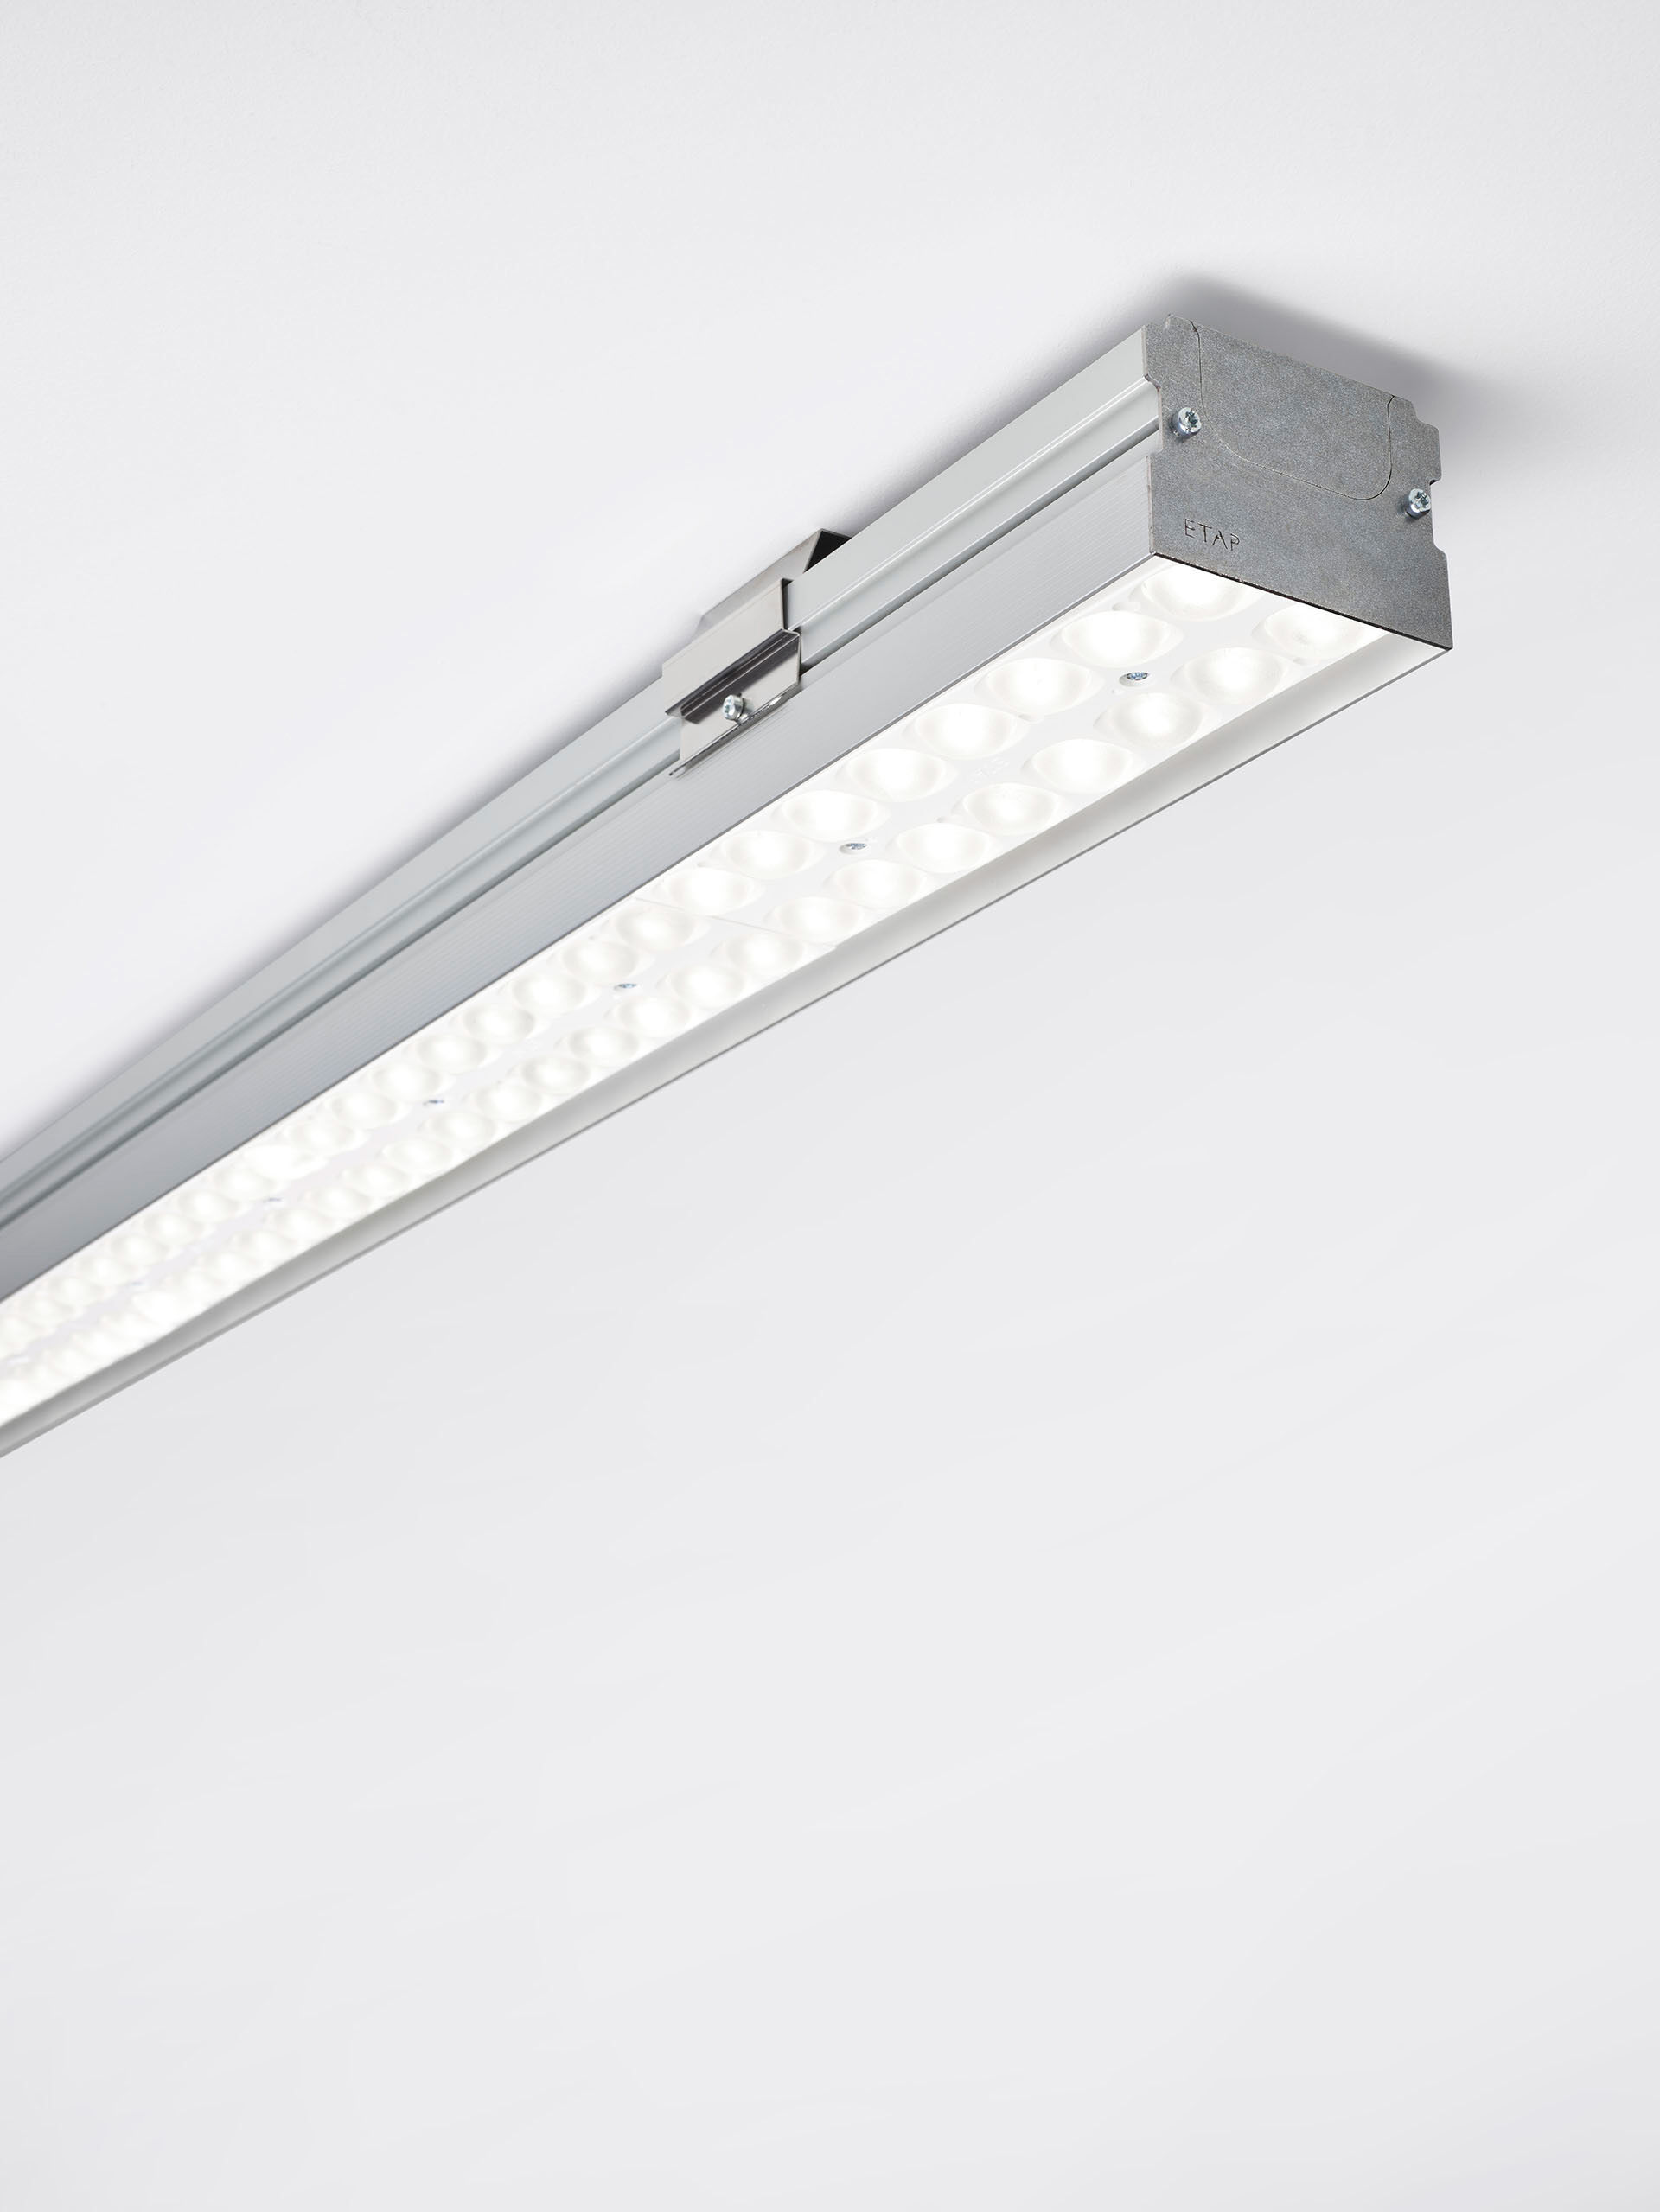
- Industrieel armatuur met LED+LENS: optimaal visueel comfort voor hoge ruimtes
- LED+LENS™ optiek, polycarbonaat (PC) lens en cup, breedstralend lichtverdeling.
- Geschikt voor gebruik in sporthallen (balvast conform DIN 18032-3 / DIN 57710-13).
- Afmetingen: 2000 mm x 90 mm x 65 mm.
- LED+LENS™, een combinatie van hoogvermogenleds en individuele lenzen met een gepatenteerde oppervlaktestructuur voor een optimale lichtbeleving. De lenzen liggen verzonken in ronde kuipjes voor een comfortabele lichtervaring.
- Lichtstroom: 19000 lm, Specifieke lichtstroom: 165 lm/W.
- Opgenomen vermogen: 115.0 W, DALI dimbaar.
- Frequentie: 50-60Hz AC/DC.
- Spanning: 220-240V.
- Isolatieklasse: klasse I.
- Led met superieure behoudfactor; na 50.000 branduren behoudt de armatuur 99% van zijn initiële lichtstroom (Tq = 25°C).
- Gecorreleerde kleurtemperatuur: 4000 K, Kleurweergave ra: 80.
- Standard deviation color matching: 3 SDCM.
- LED+LENS™ met UGR <= 22 conform norm EN 12464-1 voor matige visuele en concentratie-eisen.
- Fotobiologische veiligheid IEC/TR 62778: RG1.
- Profiel uit geëxtrudeerd aluminium behuizing, geanodiseerd aluminium.
- IP-graad: IP20.
- IK-graad: IK08.
- Gloeidraadtest: 850°C.
- 5 jaar garantie op armatuur en driver.
- Certificeringen: CE, ENEC.
- Armatuur met halogeenvrije leads.
- De armatuur is ontwikkeld en geproduceerd volgens standaard EN 60598-1 in een bedrijf dat ISO 9001 en ISO 14001 gecertificeerd is.

